Hướng dẫn giải sách bài tập Toán lớp 6 tập 1 bài 5: Tia kèm công thức và lời giải chi tiết cho từng bài tập giúp các em học sinh ôn tập các dạng bài xoay quanh chương 1: Đoạn thẳng. Sau đây mời các em tham khảo lời giải chi tiết
1.Giải câu 1 bài 5 SBT Toán lớp 6 tập 1
Hãy nối mỗi ý (tên gọi) ở cột A với chỉ một ý (hình) ở cột B cho thích hợp
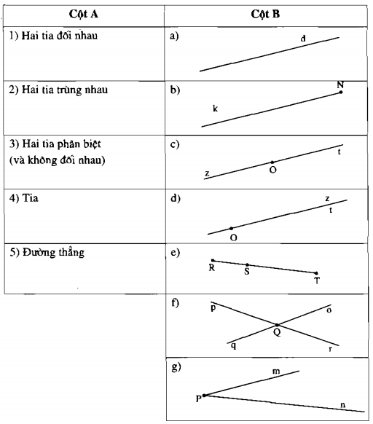
Đáp án:
Theo yêu cầu đề bài thì: 1 - c ; 2 - d ; 3- g; 4 - b; 5 - a.
2.Giải câu 2 bài 5 Toán lớp 6 tập 1 SBT
Với hình bs 3, thì mỗi câu sau đây là đúng hay sai?
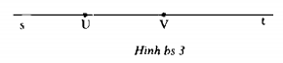
a) Us và Vt là hai tia đối nhau.
b) Vs và Ut là hai tia đối nhau.
c) Us và Ut là hai tia đối nhau.
d) Vs và Vt là hai tia đối nhau.
e) Us và Vs là hai tia trùng nhau.
f) Vs và VU là hai tia trùng nhau.
g) Ut và Vs là hai tia phân biệt.
h) Ut và UV là hai tia phân biệt.
Đáp án:
Câu đúng: c, d, f và g.
Câu sai: a, b, e, h.
3.Giải câu 3 bài 5 Toán lớp 6 SBT tập 1
Vẽ hình để thấy rằng mỗi câu sau đây là sai
a) Hai tia chung gốc luôn là hai tia đối nhau.
b) Hai tia chung gốc luôn là hai tia trùng nhau.
c) Hai tia chung gốc luôn là hai tia phân biệt.
d) Hai tia có nhiều điểm chung chỉ khi chúng là hai tia trùng nhau.
e) Hai tia phân biệt và có chung gốc luôn là hai tia đối nhau.
f) Hai tia không chung gốc luôn là hai tia không có điểm chung.
Đáp án:
Hình câu a), b), e)
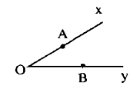
a) Tia Ox, Oy chung gốc O nhưng không phải hai tia đối nhau.
b) Tia Ox, Oy chung gốc O nhưng không phải hai tia trùng nhau.
e) Hai tia Ox, Oy phân biệt và có chung gốc O nhưng không phải hai tia đối nhau.
Hình c)
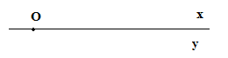
c) Hai tia Ox, Oy chung gốc nhưng không là hai tia phân biệt.
Hình d), f)
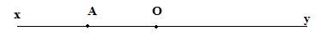
d) Hai tia Ox và Ay có nhiều điểm chung nhưng không là hai tia trùng nhau.
f) Hai tia Ox và Ay không chung gốc nhưng có điểm chung.
4.Giải câu 4 bài 5 SBT Toán 6 tập 1
Vẽ đường thẳng xy. Lấy điểm O bất kỳ trên xy.
a) Viết tên hai tia chung gốc O. Tô đỏ một trong hai tia. Tô xanh tia còn lại.
b) Viết hai tia đối nhau. Hai tia đối nhau có những đặc điểm gì?
Đáp án:
a) Hai tia chung gốc O: Ox, Oy.
b) Hai tia đối nhau: Ox, Oy. Hai tia đối nhau cùng nằm trên một đường thẳng và nằm về hai phía của điểm gốc (O) chung.
5.Giải câu 5 bài 5 Toán 6 tập 1 SBT
Vẽ hai tia đối xứng Ox và Oy.
a) Lấy A ∈Ox, B Î Viết tên các tia trùng với tia Ay.
b) Hai tia AB và Oy có trùng nhau không? Vì sao?
c) Hai tia Ax và By có đối nhau không? Vì sao?
Đáp án:
a) Hình vẽ dưới. Tia OB trùng với tia Ay.
b) Hai tia AB và Oy không trùng nhau vì chúng không có điểm gốc chung.
c) Hai tia Ax và By không đối nhau vì chúng không có điểm gốc chung.
6.Giải câu 6 bài 5 Toán 6 SBT tập 1
Cho ba điểm A, B, C thẳng hàng theo thứ tự đó.
a) Trong ba điểm A, B, C nói trên thì điểm nào nằm giữa hai điểm còn lại?
b) Viết tên hai tia đối nhau gốc B.
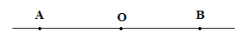
Đáp án:
a) Trong ba điểm A, B, C thì điểm B nằm giữa hai điểm còn lại.
b) Hai tia đối nhau gốc B: BA và BC
7.Giải câu 7 bài 5 SBT Toán lớp 6 tập 1
Cho ba điểm A, B, C thẳng hàng theo thứ tự đó.
a) Viết tên các tia gốc A, gốc B, gốc C.
b) Viết tên các tia trùng nhau.
c) Xét vị trí của điểm A đối với tia BA và đối với tia BC.
Đáp án:
a) Tên các tia gốc A, gốc B, gốc C:
Gốc A: AB, AC
Gốc B: BA, BC
Gốc C: CA, CB
b) Tên các tia trùng nhau: AB và AC, CB và CA
c) A ∈ BA, A ∉ BC
8.Giải câu 8 bài 5 Toán 6 tập 1 SBT
Bổ sung các chỗ thiếu (…) trong các phát biểu sau:
a) Một phần đường thẳng bị chia ra bởi các điểm O cùng với điểm O được gọi là một …………
b) Tia AB là hình gồm điểm A và tất cả các điểm nằm cùng phía với B đối với ……
c) Hình tạo thành bởi điểm O và một phần đường thẳng chứa tất cả các điểm nằm cùng phía đối với O là một ….
Đáp án:
a) Một phần đường thẳng bị chia ra bởi các điểm O cùng với điểm O được gọi là một tia gốc O.
b) Tia AB là hình gồm điểm A và tất cả các điểm nằm cùng phía với B đối với điểm A.
c) Hình tạo thành bởi điểm O và một phần đường thẳng chứa tất cả các điểm nằm cùng phía đối với O là một tia gốc O.

